Gâteau yaourt-framboise
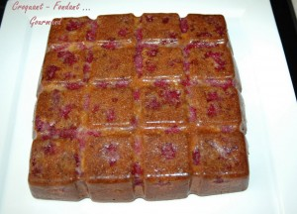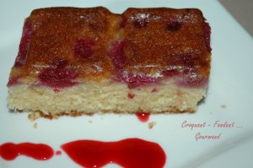
Pour 6 à 8 Croquants-Gourmands
- 1 yaourt (125 g)
- 140 g de farine
- 50 g de poudre d'amandes
- 200 g de sucre (vanillé pour moi)
- 1 sachet de levure chimique (11 g)
- 105 g d'huile de pépin de raisin (ou de tournesol)
- 3 œufs
- 200 g de framboises (surgelées pour moi)
1 moule carré de 21 cm X 21 cm beurré (moule tablette pour moi)
Préchauffage du four à 175°C (chaleur tournante)
Fouetter les œufs entiers avec le sucre jusqu'à ce que le mélange soit bien mousseux.
Ajouter le yaourt tout en continuant à battre.
Incorporer l'huile, la farine tamisée avec la levure et la poudre d'amandes.
Fouetter jusqu'à ce que la préparation soit bien homogène.
Verser une petite moitié de pâte dans le fond du moule.
Éparpiller les framboises sur toute la surface.
Recouvrir du reste de la pâte.
Enfourner pour 45 minutes.
Laisser refroidir quelques instants avant de démouler.

